第四章：系統架構配線圖
4-1單機外接玄關機型
4-1-2 影像對講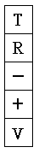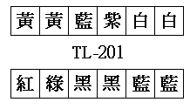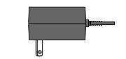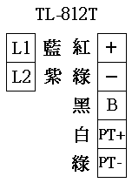
鈴聲發生器
註:鈴聲發生器建議放
在TL-812T預埋盒內
白
藍
綠
黃
橙
+ -
註:DC電源需16V~18V
TO:交換機單機PORT
T-1515
TO:TL-2199CT攝影機
TL-2102CT

T-1515
TL-212MC
+
-
V1
-
紅
綠
藍
綠
V2
-
藍
綠
B
黑

